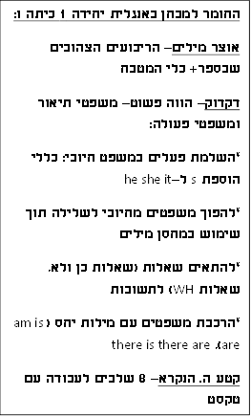

**החומר למבחן באנגלית יחידה 1 כיתה ו:**

אוצר מילים- הריבועים הצהובים שבספר+ כלי המטבח

דקדוק- הווה פשוט- משפטי תיאור ומשפטי פעולה:

*השלמת פעלים במשפט חיובי: כללי הוספת s ל-he she it

*להפוך משפטים מחיובי לשלילה תוך שימוש במחסן מילים

*להתאים שאלות (שאלות כן ולא, שאלות WH) לתשובות

*הרכבת משפטים עם מילות יחס ( am is are), there is there are

קטע ה. הנקרא- 8 שלבים לעבודה עם טקסט

**החומר למבחן באנגלית יחידה 1 כיתה ו:**

אוצר מילים- הריבועים הצהובים שבספר+ כלי המטבח

דקדוק- הווה פשוט- משפטי תיאור ומשפטי פעולה:

*השלמת פעלים במשפט חיובי: כללי הוספת s ל-he she it

*להפוך משפטים מחיובי לשלילה תוך שימוש במחסן מילים

*להתאים שאלות (שאלות כן ולא, שאלות WH) לתשובות

*הרכבת משפטים עם מילות יחס ( am is are), there is there are

קטע ה. הנקרא- 8 שלבים לעבודה עם טקסט

**החומר למבחן באנגלית יחידה 1 כיתה ו:**

אוצר מילים- הריבועים הצהובים שבספר+ כלי המטבח

דקדוק- הווה פשוט- משפטי תיאור ומשפטי פעולה:

*השלמת פעלים במשפט חיובי: כללי הוספת s ל-he she it

*להפוך משפטים מחיובי לשלילה תוך שימוש במחסן מילים

*להתאים שאלות (שאלות כן ולא, שאלות WH) לתשובות

*הרכבת משפטים עם מילות יחס ( am is are), there is there are

קטע ה. הנקרא- 8 שלבים לעבודה עם טקסט

**החומר למבחן באנגלית יחידה 1 כיתה ו:**

אוצר מילים- הריבועים הצהובים שבספר+ כלי המטבח

דקדוק- הווה פשוט- משפטי תיאור ומשפטי פעולה:

*השלמת פעלים במשפט חיובי: כללי הוספת s ל-he she it

*להפוך משפטים מחיובי לשלילה תוך שימוש במחסן מילים

*להתאים שאלות (שאלות כן ולא, שאלות WH) לתשובות

*הרכבת משפטים עם מילות יחס ( am is are), there is there are

קטע ה. הנקרא- 8 שלבים לעבודה עם טקסט